Jeudi 26 mars 2026 CM1/CM2
CM 24 J

Thursday 26th march
8h45 : Accueil
Appel, appel cantine, mot du jour : un rameur (mer)

8h45 : Opérations
CM1 : 9 987 : 21 = 475 (12)
45 x 3,14 = 141,3
CM2 : 8 637 : 74 = 116 (53)
1 478 x 3,14 = 4 640,92

8h50 : Calcul mental CM1
Obj : Multiplier par 9,11,60 Leçon CM4
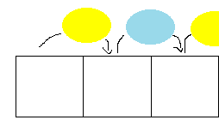
Echauffement : Complète.
x 11
x 9
x 10
- 120
+ 123
x 10

120 1 200 1 080
123 1 230 1 353

x 60
x 10
x 6

740 4 440 44 400

Calcul automatisé :
68 x 9 = 612 99 x 11 = 1 089 89 x 11 = 979 49 x 11 = 539
16 x 9 = 144 55 x 60 = 3 300 33 x 9 = 297 79 x 9 = 711
87 x 9 = 783 13 x 60 = 780 49 x 9 = 441 27 x 60 = 1 620
56 x 11 = 616 35 x 60 = 2 100 12 x 11 = 132 15 x 60 = 900
26 x 11 = 286 141 x 60 = 8 460 55 x 11 = 605 24 x 60 = 1 440

Problème : Pierre met bout à bout 9 bâtons de 27 cm. Combien de centimètres cela représente-t-il ?
Cela représente 243 centimètres.

Calcul réfléchi : Comptes mystérieux

424 x 10 = 4 240 - 424 = 3 816
252 x 6 = 1 512 x 10 = 15 120
135 x 10 = 1 350.- 135 = 1215

Problème : Claire achète 60 jeans pour sa boutique à 15 € pièce.
Combien dépensera-t-elle ?
Elle dépensera 900 €.

Clap : 28 x 11, 17 x 9, 48 x 60, 75 x 11, 53 x 60 308, 153, 2 880, 825, 3 180

8h50 : Calcul mental CM2
Obj : Soustraire un nombre Leçon CM3
Echauffement : Complète les pyramides soustractives

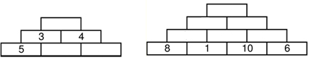
7 9 4
3
1
2 5
2 6

Calcul automatisé :
51 – 14 = 37 749 - 99 = 650 56 – 29 = 27 79 – 13 = 66
102 - 90 = 12 297 - 33 = 264 101 – 51 = 50 93 – 57 = 36
95 - 85 = 10 646 - 43 = 603 100 – 45 = 55 87 – 28 = 59
252 - 125 = 127 745 - 223 = 522 972 – 422 = 550 347 – 297 = 50
880 - 547 = 333 887 - 413 = 474 697 – 416 = 281 360 – 68 = 292

Problème : Sur 372 candidats se présentant à un examen, 108 ont échoué. Combien ont-ils été admis ?
264 candidats ont été admis.

Calcul réfléchi : Comptes mystérieux

Choisis l’égalité qui convient : (235 – 210) + 5 = 20 ou 235 – (210 + 5) = 20

Retrouve la place des parenthèses effacées : 108 – (82 + 16) = 10

Problème : Un facteur part en tournée avec 125 lettres à distribuer. Les 52 premières lettres sont destinées à une usine. En sortant de l’usine, combien de lettres lui reste-t-il à distribuer ?
Il lui reste 73 lettres à distribuer.

Clap : 514 – 113, 617 – 210, 658 – 417, 354 – 218, 825 – 125 401, 407, 241, 136, 700

9h05 : Calcul en ligne CM1
9h05 : Calcul en ligne CM2
Leçon CL2
Résous les soustractions par décalage ou jalonnement.
911 - 97 = 914 – 100 = 814
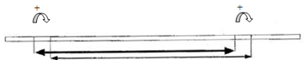
Leçon CL4
Décompositions en passant par les diviseurs des nombres d'usage
courant
3 3
Exemple : 92 : 4 = (60 + 32) : 4 = (60 : 4) + (32 : 4) = 15 + 8 = 23
97 100 911 914

96 : 6 = (60 + 36) : 6 = 10 + 6 = 16
618 - 283 = 7 + 320 + 8 = 335

818 - 87 = 831 – 100 = 731
526 - 248 = 2 + 270 + 6 = 278
817 - 92 = 825 – 100 = 725

283 290 610 618
87 : 3 = (30 + 30 + 27) : 3 = 10 + 10 + 9 =29

207 : 9 = (90 + 90 + 27) : 9 = 10 + 10 + 3 = 23
7 320 8
13 13
115 : 5 = (50 + 50 + 15) = 10 + 10 + 3 = 23
87 100 818 831
116 : 4 = (40 + 40 + 36) : 4 = 10 + 10 + 9 = 29

248 250 520 526

2 270 6

9h10 : Dictée de phrase
8 8
92 100 817 825
CM1 : Ces fleurs sont présentées en coussin.

CM2 : Hier, l’officier de l’ONF a agi rapidement.

9h15 : Apprendre à écrire des mots courants CM1/CM2

CM1 : régaler, l’obscurité, voyager, sérieux, imprudent

CM2 : calmer, léger, répéter, un cadran, la souffrance

9h20 : Géométrie rapide CM1/CM2 et écriture


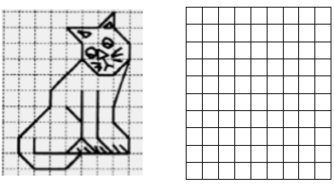
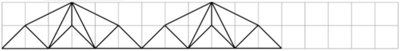
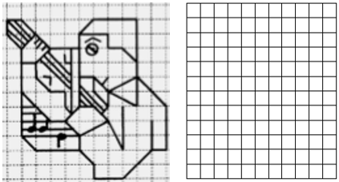

Ecriture : w W
Phrase : CM1/CM2 : Willy travaille à Washington.
9h30 : Mathématiques
Obj : Savoir utiliser ses acquis
Révision 6 1000 pb : 777 p 161, 812 p 167,
796 p 164 + Exercices 12,14,17 p84
Leçons G8/G9/C3
9h30 : Mathématiques
Obj : Savoir utiliser aire et périmètre dans des problèmes
Révision 7 1000 pb : Exercices 3,4 p 133, 743, 744 p 134
Leçons G8/G9/M6

10h00 : Orthographe
Obj : Savoir utiliser ses acquis
Evaluation O14/O15/16
10h00 : Orthographe
Obj : Savoir utiliser ses acquis
Evaluation O26/O27/O17

10h30 : RECREATION

10h45 : Géographie
Voir G18 séance 2 : La hiérarchisation en France

11h45 : REPAS

13h30 : Fluence deuxième lecture et gammes de lecture.

13h35 : Je lis, je comprends CM1/CM2
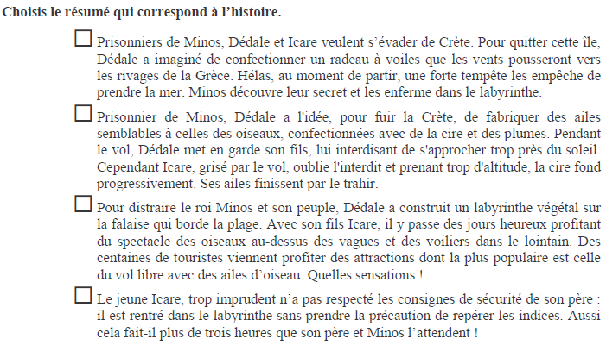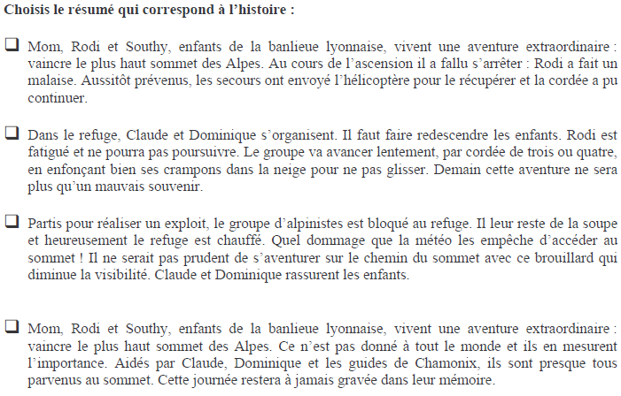
Charte Internet.
1/ J’utilise l’ordinateur en présence d’un enseignant pendant le temps de la classe et pour faire un travail scolaire.
2/ Je suis responsable de ce que j’écris et de ce que je dis. J’utilise un langage poli sans grossièretés, injures ou mots méchants, et avec le souci de me faire comprendre.
3/ Je ne donne pas d’informations sur moi ou ma famille (n° de téléphone, adresse…) sur mes goûts, quand j’utilise la messagerie, un forum ou le chat, ou un formulaire de page web. Je sais qu’Internet peut être dangereux si je ne l’utilise pas correctement.
4/ J’alerte le maître si je vois des pages qui me dérangent.
5/ Je sais que toutes les fois où je vais sur internet, toutes les informations de ma navigation sont conservées et consultables.
6/ Je respecte la loi sur la propriété des œuvres.
7/ Je copie et j’utilise des textes, des images, des sons après avoir toujours demandé la permission à l’auteur.
8/ Je sais que ce que je trouve sur Internet n’est pas toujours vrai. Il faut vérifier ses informations.

13h40 : Anglais CM1/CM2
Thursday 26th march Revoir les sports : bike : vélo, motorbike : moto
Voir U9 séance 2 année 2 : Yesterday, today and tomorrow

14h15 : Vie collective

Obj : Rendre chacun responsable de son comportement
Rappel EC3 : Chartres Internet

Obj : Connaître la hiérarchisation en France
EC10 séance 2 année 2 : La hiérarchisation en France

15h00 : Education musicale
Obj : Apprendre une chanson en rythme.
Chant (Mer et océan) :
Time for Oceans Les enfantastiques https://www.youtube.com/watch?v=y6bHV6eVyAc&list=RDy6bHV6eVyAc&start_radio=1
C’est de l’eau Les enfantastiques https://www.youtube.com/watch?v=6LxaEGqB7Lg&list=RD6LxaEGqB7Lg&start_radio=1
Santiano Kids United https://www.youtube.com/watch?v=4GMrlYbHQe8&list=RD4GMrlYbHQe8&start_radio=1
L’ours de la banquise : https://www.youtube.com/watch?v=T5fmfG3JguQ
Chant : Pour un monde nouveau : https://www.youtube.com/watch?v=ceXI_uLyWd0&t=90s
La danse des pirates https://www.youtube.com/watch?v=-uKOZEIa3AI&list=RD-uKOZEIa3AI&start_radio=1
Chanson des pirates https://www.youtube.com/watch?v=yeULiErjjys
Les animaux marins https://www.youtube.com/watch?v=XoJUeRV72gw&list=RDXoJUeRV72gw&start_radio=1
Ce n’est qu’une goutte d’eau https://www.youtube.com/watch?v=nUlp4QVhELc

15h20 : Ecriture des devoirs
Pour jeudi 2 avril :
Géographie : Apprendre G18/EC10 (CM1/CM2)

Pour lundi 30 mars :
Anglais : Apprendre U9 (CM1/CM2)

15h30 : RECREATION

15h45 : E.P.S
Obj : Etre capable de concevoir et réaliser des actions à visée expressive et esthétique.
Expression corporelle, danse, acrosport

